自从google code关闭了下载服务了之后，GitHub作为了目前最好用的免费开源项目托管站点，众多开源项目都托管在github，其中不乏著名的播放器MPC-HC。

不习惯于英文的朋友，难免少不了要进行摸索一番，甚至会因此头大而放弃。

这里将手把手地教大家一些本人的入门心得。

工具/原料

* 本地源项目
* msysgit(Windows)

方法/步骤1 在GitHub新建托管项目

1. 1

要托管到github，那你就应该要有一个属于你自己的github帐号，所以你应该先到github.com注册

打开浏览器

在地址栏输入地址：github.com

填写用户名、邮箱、密码

点击Sign up即可简单地注册

[](http://jingyan.baidu.com/album/f7ff0bfc7181492e27bb1360.html?picindex=1)

1. 2

完成注册，进入github平台，

点击new repositories

新建一个新项目（你也可以加入到一个已有的项目）

[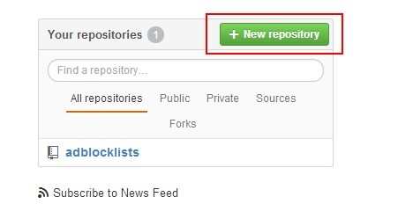](http://jingyan.baidu.com/album/f7ff0bfc7181492e27bb1360.html?picindex=2)

1. 3

新建项目的操作，其实很简单，输入项目名就可以直接Create了

如图

[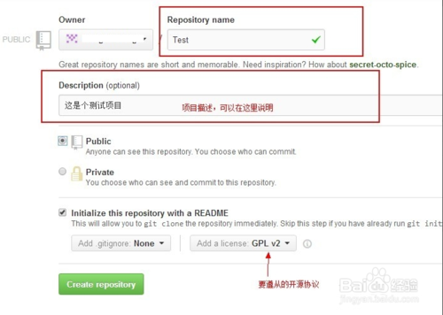](http://jingyan.baidu.com/album/f7ff0bfc7181492e27bb1360.html?picindex=3)

1. 4

此时的界面，我想大家都应该很熟悉了。点击右边栏的剪切板图标，记录下你的项目地址。

[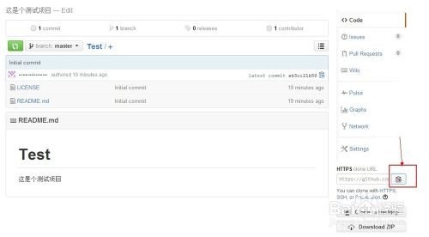](http://jingyan.baidu.com/album/f7ff0bfc7181492e27bb1360.html?picindex=4)

END

方法/步骤2 上传项目至GitHub

1. 1

首先你要在本地计算机中安装一个git客户端。

你可以直接使用GitHub客户端，也可以用其他。

因本人使用的是msysgit，所以这里以msysgit作为介绍（msysgit同样也是目前最为广泛及实用的工具之一）。

打开

msysgit.github.io

下载并安装最新版本的msysgit

安装完成后，进入到要托管的项目根目录，

右键启动Git Bash命令行

如下图所示

[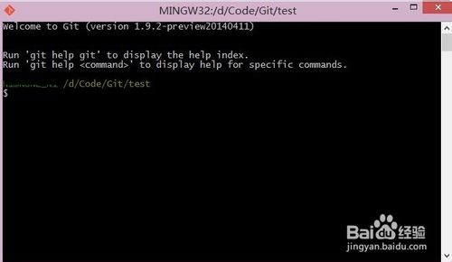](http://jingyan.baidu.com/album/f7ff0bfc7181492e27bb1360.html?picindex=5)

1. 2

输入git  clone  接着将先前记录下来的地址复制到后面，回车

[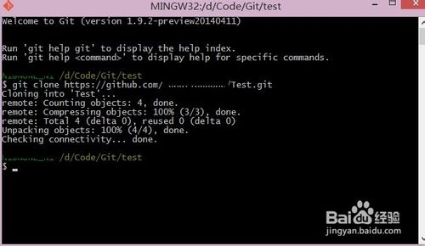](http://jingyan.baidu.com/album/f7ff0bfc7181492e27bb1360.html?picindex=6)

1. 3

将下载下来的项目文件夹的所有文件及文件夹，包括.git文件夹在内，全部拷贝到你的托管项目的根目录（或者将你的托管项目拷贝到该目录）

cd test

进入到该托管项目的根目录。

[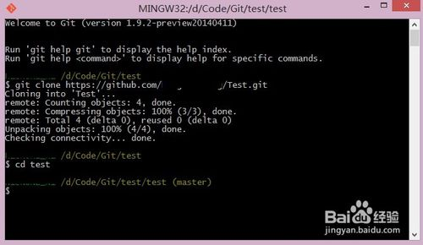](http://jingyan.baidu.com/album/f7ff0bfc7181492e27bb1360.html?picindex=7)

1. 4

输入

git add .

将改动的地方添加到版本管理器

[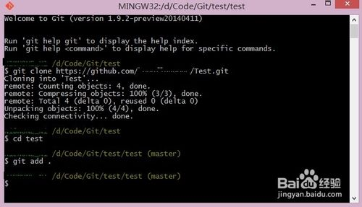](http://jingyan.baidu.com/album/f7ff0bfc7181492e27bb1360.html?picindex=8)

1. 5

输入

git  commit -m "changes log"

提交到本地的版本控制库里，

引号里面是你对本次提交的说明信息。

[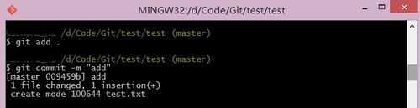](http://jingyan.baidu.com/album/f7ff0bfc7181492e27bb1360.html?picindex=9)

1. 6

最后输入

git push -u origin master

将你本地的仓库提交到你的github账号里，

此时会要求你输入你的github的账号和密码。

[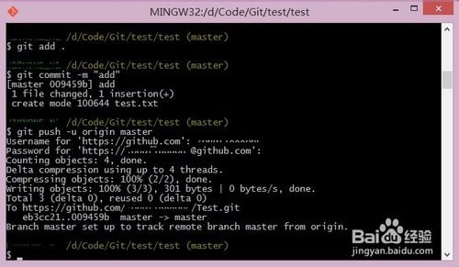](http://jingyan.baidu.com/album/f7ff0bfc7181492e27bb1360.html?picindex=10)

1. 7

回到你的github.com中的项目页。

里面的文件是不是已经发生改变了？

至此，

github项目已经成功更新。

更多的github的操作，你可以自己慢慢的体会。但有了这第一步认识，我相信你以后的摸索会更加容易得多。

[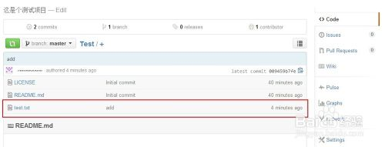](http://jingyan.baidu.com/album/f7ff0bfc7181492e27bb1360.html?picindex=11)

END

注意事项

* 当你首次使用git的时候，会要求你输入你的用户信息，和你github的一致即可
* 将github中的项目同步更新至你本地目录你需要用到git fetch，这些都是以后进阶的事了
* 在下载或者上传的过程中，建议你不要断开你的网络，要耐心地等待，以免出现些不良的麻烦事
* 具体的git指令，可自行查看帮助（help）